TRML團體賽-2022
- 若，則______。
- 已知（p、q為互質正整數），則______。
- 令表示x在小數點後第1位四捨五入後所得的整數，如，。設。若的最小週期為a，且的圖形與x軸所夾區域在的面積為b，則______。
- 滿足方程式之所有實數x的總和為______。
- 滿足方程式的整數解共有______組。
- 如圖，中，、，為直角，M為的中點。以M為圓心作一個半徑等於6的圓。若通過點A且與圓相切的兩條切線分別交及其延長線於P與Q兩點。則______。
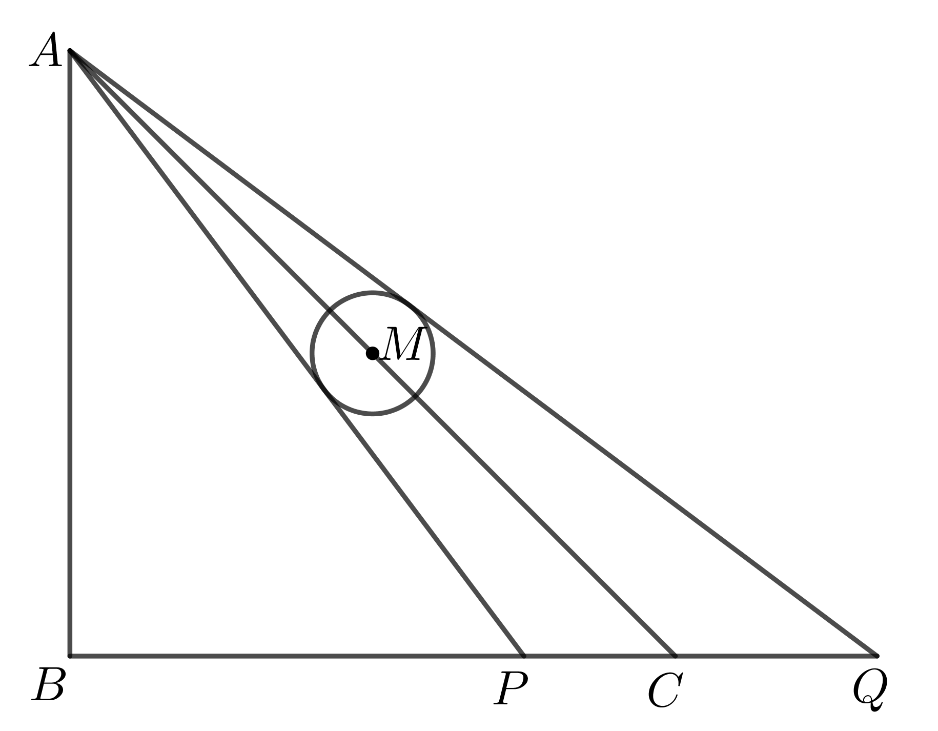
- 設地球是一個球體，已知赤道的半徑為6400公里，若沿北緯線移動，起點與終點經度差為的圓弧長為公里，則______。
- 某班包含阿杰在內的九位同學，本學期數學期中考、期末考的分數如下：
X（期中考）：50、50、56、56、74、92、92、98、98，
Y（期末考）：40、55、56、57、60、63、64、65、80。
阿杰期中考、期末考各為74分、65分。現將X、Y標準化後分數為、，則阿杰期中考、期末考標準化分數分別為a、b。且令，，試求______。
- 若平面上的兩點、與原點O等距離，其中，且。則的面積為______。
- 已知三次函數的圖形與直線（m為實數）交於、、三相異點，則______。

2022TRML團體賽參考答案
（感謝Fermat 提供）
1. | 7 | 2. | 15 | 3. | 13 | 4. | 52 | 5. | 53
6. | 35 | 7. | 320 | 8. | 185 | 9. |  | 10. | 9

